**Homilie – Feest van Maria Geboorte 08.09.2021**  
*Micha 5, 1-4a (IV 89) / Matteüs 1, 1-16.18-23 (IV 91)*

Wij vieren vandaag de geboorte van Maria, de moeder van Jezus, zoals we hoorden op het einde van het evangelie. Geboorte vieren is niet niks… of misschien toch wel. Een Duitse bisschop die onlangs de leeftijd van 60 jaar had bereikt en niet graag een groots feest gaf, vatte het zo samen: "Elke koe heeft een verjaardag!" Ja, verjaren doen we allemaal. Niemand van ons heeft bewust zijn geboorte ervaren of gewild. Maar na de geboorte begint de avontuurlijke reis van het leven. Onze verjaardag vieren, of er op zijn minst even blijven bij stilstaan, is een kans om ons te doen nadenken welke richting we met ons leven willen uitgaan. Daarom delen wij niet alleen het lot van elke koe: we verjaren allemaal, maar het is ook een kans om het individuele te doorbreken, om ons bewust te zijn dat we een opdracht hebben hier op deze aarde. Daarom zijn verjaardagen zo belangrijk voor ons in deze tijd van individualisme. En we vieren onze verjaardag dan ook niet graag alleen. Jij en ik bestaan maar één keer. En niemand van ons komt op de wereld als een herhaling van een ander persoon. God heeft ieder van ons "uitgeademd", ons begiftigd met charismatische gaven en ons gezegend met zeer specifieke eigenschappen.

Hoe wij ter wereld zijn gekomen, weten we alleen van horen zeggen. In de Middeleeuwen kenden zelfs vele hooggeplaatsten hun exacte geboortedag niet. De dag van het doopsel was van meer betekenis. Wat onze geboorte betreft, is er eigenlijk een hiaat in ons geheugen en ons bewustzijn. Ja, ik kan alleen maar zeggen: ik ben geboren. Mijn persoonlijke scheppingsdag is mij overkomen. We hebben een begin gekregen.

Bij Maria was het niet anders! Vandaag vieren we een bijna vergeten feest: *de geboorte van Maria*. He is nochtans een oud feest dat in de kerken van het Oosten en het Westen wordt gevierd. Om het wat overdreven te zeggen: we vieren haar verjaardag omdat we ook de verjaardag vieren van haar Zoon. Zelf heeft ze waarschijnlijk nooit haar verjaardag gevierd... Vandaag vieren wij dat de 'Koningin van de Hemel' niet zomaar uit de hemel is gevallen, maar een zeer aards, misschien zelfs een triest begin heeft gehad. Werd zij geboren in Nazareth of in Jeruzalem, zoals sommige Marialegenden ons vertellen? En haar geboortedatum is op 8 september geplaatst omdat sinds de 6de eeuw op die datum de kerkwijding gevierd wordt van de basiliek van de H. Anna, de moeder van Jezus.

Geen enkele evangelist vond haar verjaardag het vermelden waard. We moeten daarvoor een apocrief evangelie raadplegen, het proto-evangelie van Jacobus (5, 2). En in de Legenda Aurea, een [middeleeuwse](https://nl.wikipedia.org/wiki/Middeleeuwen) verzameling [heiligenlevens](https://nl.wikipedia.org/wiki/Hagiografie) en kerkelijke feesten, lezen we: *‘Zo werd Anna bevrucht en baarde een dochter, en zij noemde haar Maria’*.

Maria is altijd op de achtergrond gebleven. Zelfs op haar eigen verjaardag gaat het over iemand anders, het gaat over de geboorte van haar Zoon, die wij vieren op 25 december. Zij is ‘slechts’ "de Dageraad" of "Sterre der Zee". Maar Hij is de "Zon der gerechtigheid". Zij is "slechts" de God-draagster.. Maria is geen godin, zij is geboren zoals ieder van ons. Haar leven begon onopvallend. Zij bleef in haar kleine wereld, leerde geen vreemde talen, maakte geen carrière. De vrouw die "het licht der wereld" baarde, zag het daglicht op een onbekende datum. En we kunnen ons dan afvragen: Maria, waarom ben je geboren? En waarom is je verjaardag het waard om vandaag door ons gevierd te worden?

We weten zo weinig over haar, niet eens haar geboortedatum, haar geboorteplaats, we vernemen niets "canonieks" over haar ouders, sommige teksten van het Nieuwe Testament gaan in stilte aan Maria voorbij of vermelden haar slechts even. Maar als we als pelgrims in een bedevaartsoord komen dat aan haar is toegewijd, willen we haar voorzichtig aanraken en van alle kanten bekijken, als een kostbare edelsteen. Wij willen haar eren. Zonder grote woorden of daden brengt zij een onverwachte boodschap van God. Ze laat zo weinig van zichzelf zien. Ze is een mysterie. Maar we gedenken haar die zoveel mensen in beweging brengt op vele bedevaartsoorden, deze vrouw uit Galilea die Jezus ter wereld bracht. Zij, die ons helpt te geloven in de nabijheid van God, heeft zich met momenten ook van God verlaten gevoeld; ook in de duisternis van haar geloofsweg zal zij Hem gemist hebben, gezocht en naar Zijn wil gevraagd hebben.

Maar zij was de voorbode van het nieuwe begin dat God eens en voor altijd heeft ingeluid met de komst van zijn Zoon, die door Maria ter wereld kwam. Zij is de vrouw voor wie zelfs de hemel buigt wanneer de engel haar bezoekt en haar tijdens dit gedenkwaardig bezoek, bijna als een verjaardagscadeau, de geboorte van een Zoon aankondigt en aan het jonge meisje vraagt: Laat het gebeuren. Dus, omwille van Jezus en zijn geboorte werd zij, Maria, geboren. En omwille van onze verlossing had Maria het vermogen om ja en amen te zeggen tegen God.

We zijn te gast op haar verjaardagsfeest vandaag. Ja, we zijn gasten, geen toeschouwers. Wie Maria een gelukkige verjaardag toewenst, probeert op haar te lijken en met haar ogen naar deze wereld te kijken en, zoals zij, een antwoord te geven aan God. Net als Maria hopen wij dat wij ontvankelijk zijn voor Gods woord, dat wij Gods boodschap aan de wereld brengen, dat wij geroepen zijn om net als Maria Gods droom te helpen verwezenlijken.

Proficiat, Maria, met je verjaardag!

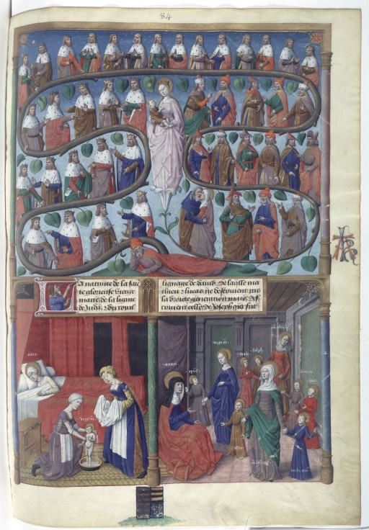

***Afbeelding:*** [*Boom van Jesse*](https://nl.wikipedia.org/wiki/Boom_van_Jesse)*, geboorte van* [*Maria*](https://nl.wikipedia.org/wiki/Maria_(moeder_van_Jezus)) *en* [*Heilige Maagschap*](https://nl.wikipedia.org/wiki/Heilige_Maagschap) *(de familieleden van Maria), Legenda Aurea, Franse uitgave 1480-90*

*Jan Verheyen – Lier.*

### Maria Geboorte – 08.09.2021

*Inspiratie: o.a. Liturgie für Wochentage und besondere Anlâsse, Ausgabe 3 -2021*